Министерство науки и высшего образования Российской Федерации
Федеральное государственное автономное образовательное учреждение
высшего образования
«СЕВЕРО-КАВКАЗСКИЙ ФЕДЕРАЛЬНЫЙ УНИВЕРСИТЕТ»

Институт перспективной инженерии
Департамента цифровых, робототехнических систем и электроники

«Паттерны проектирования»

ОТЧЕТ
ПО ЛАБОРАТОРНОЙ РАБОТЕ №11

Тема: Поведенческие паттерны: Стратегия, шаблонный метод

Выполнил:
Черников Дмитрий Дмитриевич
3 курс, группа ПИЖ-б-о-23-2,
09.03.04 «Программная инженерия»,
очная форма обучения

_______________________________
(подпись)

Проверил:
ассистент департамента цифровых, робототехнических систем и электроники, Института Перспективной Инженерии
Белик А.И.

_______________________________
(подпись)

Отчет защищен с оценкой ___________ Дата защиты__________________

Ставрополь, 2026 г.
Лабораторная работа 11. Поведенческие паттерны: Стратегия, шаблонный метод.
Цель работы: Изучить поведенческие паттерны: Стратегия и шаблонный метод. Использовать их для решения практических задач.
Задача: Реализуйте решение задачи из предметной области в соответствии с вариантами с использованием паттернов из списка: «Стратегия», «Шаблонный метод».
Вариант 11 - Расчёт стоимости поездки
Репозиторий: https://github.com/dimain1/tripcost.
Приложение рассчитывает стоимость поездки по маршруту, виду транспорта (личный автомобиль, такси, автобус, поезд, самолёт), числу пассажиров, платным дорогам и проживанию, показывает стоимость по статьям, итог и долю на одного пассажира.
Технологии. Java 17, JavaFX 21 (интерфейс), Gradle 8.14 (сборка), JUnit 5 (модульные тесты).
Архитектура. Приложение построено по схеме MVVM (Model–View–ViewModel):
- Model (ru.tripcost.model) - предметная область и логика расчёта, не зависит от JavaFX;
- ViewModel (ru.tripcost.viewmodel) - состояние экранов в виде JavaFX-свойств и команды;
- View (ru.tripcost.view и FXML-разметка) - интерфейс, связанный с ViewModel через привязку данных (data binding).
Ход работы
Сравнение видов транспорта раньше учитывало только стоимость. В этой работе к стоимости добавлено время в пути, а пользователь выбирает, по какому критерию определять лучший вариант. Время в пути оценивается паттерном «Шаблонный метод», выбор лучшего варианта реализован паттерном «Стратегия».
Паттерн «Шаблонный метод»
Время поездки на любом виде транспорта складывается из одних и тех же этапов: дорога до места посадки, ожидание и посадка, движение, остановки в пути и дорога от места прибытия. Различаются только продолжительности этапов: самолёт быстро летит, но к нему долго добираться и долго ждать регистрации, автомобиль едет медленнее, зато без ожидания, но водителю нужен отдых.
Абстрактный класс TravelTimeEstimator содержит шаблонный метод estimate(distanceKm), который задаёт порядок этапов и объявлен final, чтобы подклассы не могли его изменить. Скорость движения speedKmh() - абстрактный шаг, который обязан реализовать каждый подкласс. Остальные шаги - перехватчики (hooks) accessHours(), boardingHours(), stopsHours() и egressHours(): по умолчанию они возвращают ноль, и подкласс переопределяет только нужные ему. Этапы с нулевой продолжительностью в результат не попадают. Результат - запись TravelTime со списком этапов, общим временем и текстовым описанием. Параметры подклассов:
- CarTime - 80 км/ч и 15 минут отдыха на каждые 2 часа за рулём;
- TaxiTime - 70 км/ч и 15 минут на подачу машины;
- BusTime - 65 км/ч, дорога до автостанции и от неё, посадка, 10 минут стоянки на каждый час пути;
- TrainTime - 75 км/ч, дорога до вокзала и от него, посадка;
- PlaneTime - 700 км/ч, 1 час до аэропорта, 1,5 часа на регистрацию и досмотр, 45 минут из аэропорта.
Роли участников паттерна приведены в таблице 1.
Таблица 1 – Участники паттерна «Шаблонный метод»
Роль | Класс | Ответственность
AbstractClass (абстрактный класс) | TravelTimeEstimator | Шаблонный метод estimate(), абстрактный шаг и перехватчики
ConcreteClass (конкретный класс) | CarTime, TaxiTime, BusTime, TrainTime, PlaneTime | Задают скорость и переопределяют нужные этапы

Диаграмма классов паттерна приведена на рисунке 1.
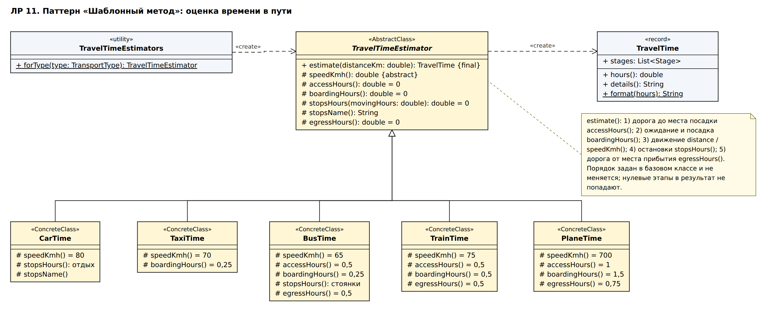
Рисунок 1 – Диаграмма классов паттерна «Шаблонный метод»
Паттерн «Стратегия»
Какой вид транспорта лучше, зависит от того, что важнее пользователю: деньги или время. Класс TransportComparison рассчитывает поездку на всех видах транспорта одинаково, а порядок вариантов и лучший вариант определяет подключённая к нему стратегия - объект с интерфейсом TransportChoiceStrategy. Стратегия оценивает каждый доступный вариант методом score(): чем меньше оценка, тем лучше вариант. Реализованы три стратегии:
- CheapestChoice («Дешевле всего») - оценка равна стоимости поездки;
- FastestChoice («Быстрее всего») - оценка равна времени в пути с учётом обратной дороги;
- TimeValueChoice («Время - деньги») - к стоимости поездки добавляется стоимость времени всех пассажиров в пути; цена часа задаётся в файле настроек (500 ₽).
Стратегию выбирает пользователь в списке «Критерий» над таблицей сравнения, и её можно заменить в любой момент методом setStrategy(): при смене критерия таблица сразу пересортировывается, а лучший вариант отмечается звёздочкой. Добавить новый критерий можно новым классом, не изменяя класс сравнения. Роли участников паттерна приведены в таблице 2.
Таблица 2 – Участники паттерна «Стратегия»
Роль | Класс | Ответственность
Context (контекст) | TransportComparison | Считает варианты и упорядочивает их по текущей стратегии
Strategy (стратегия) | TransportChoiceStrategy | Интерфейс оценки варианта
ConcreteStrategy (конкретная стратегия) | CheapestChoice, FastestChoice, TimeValueChoice | Оценивают вариант по стоимости, времени или их сочетанию
Client (клиент) | TripCalculatorViewModel | Выбирает стратегию по критерию пользователя

Например, для шаблона «Командировка в Москву на поезде» дешевле всего автобус (26 356 ₽, но 57 ч 33 мин в пути туда и обратно), быстрее всего самолёт (10 ч 54 мин), а по критерию «Время - деньги» лучшим также оказывается самолёт: 36 440 ₽ плюс стоимость времени дают 41 890 ₽ против 50 837 ₽ у поезда. Диаграмма классов паттерна приведена на рисунке 2.
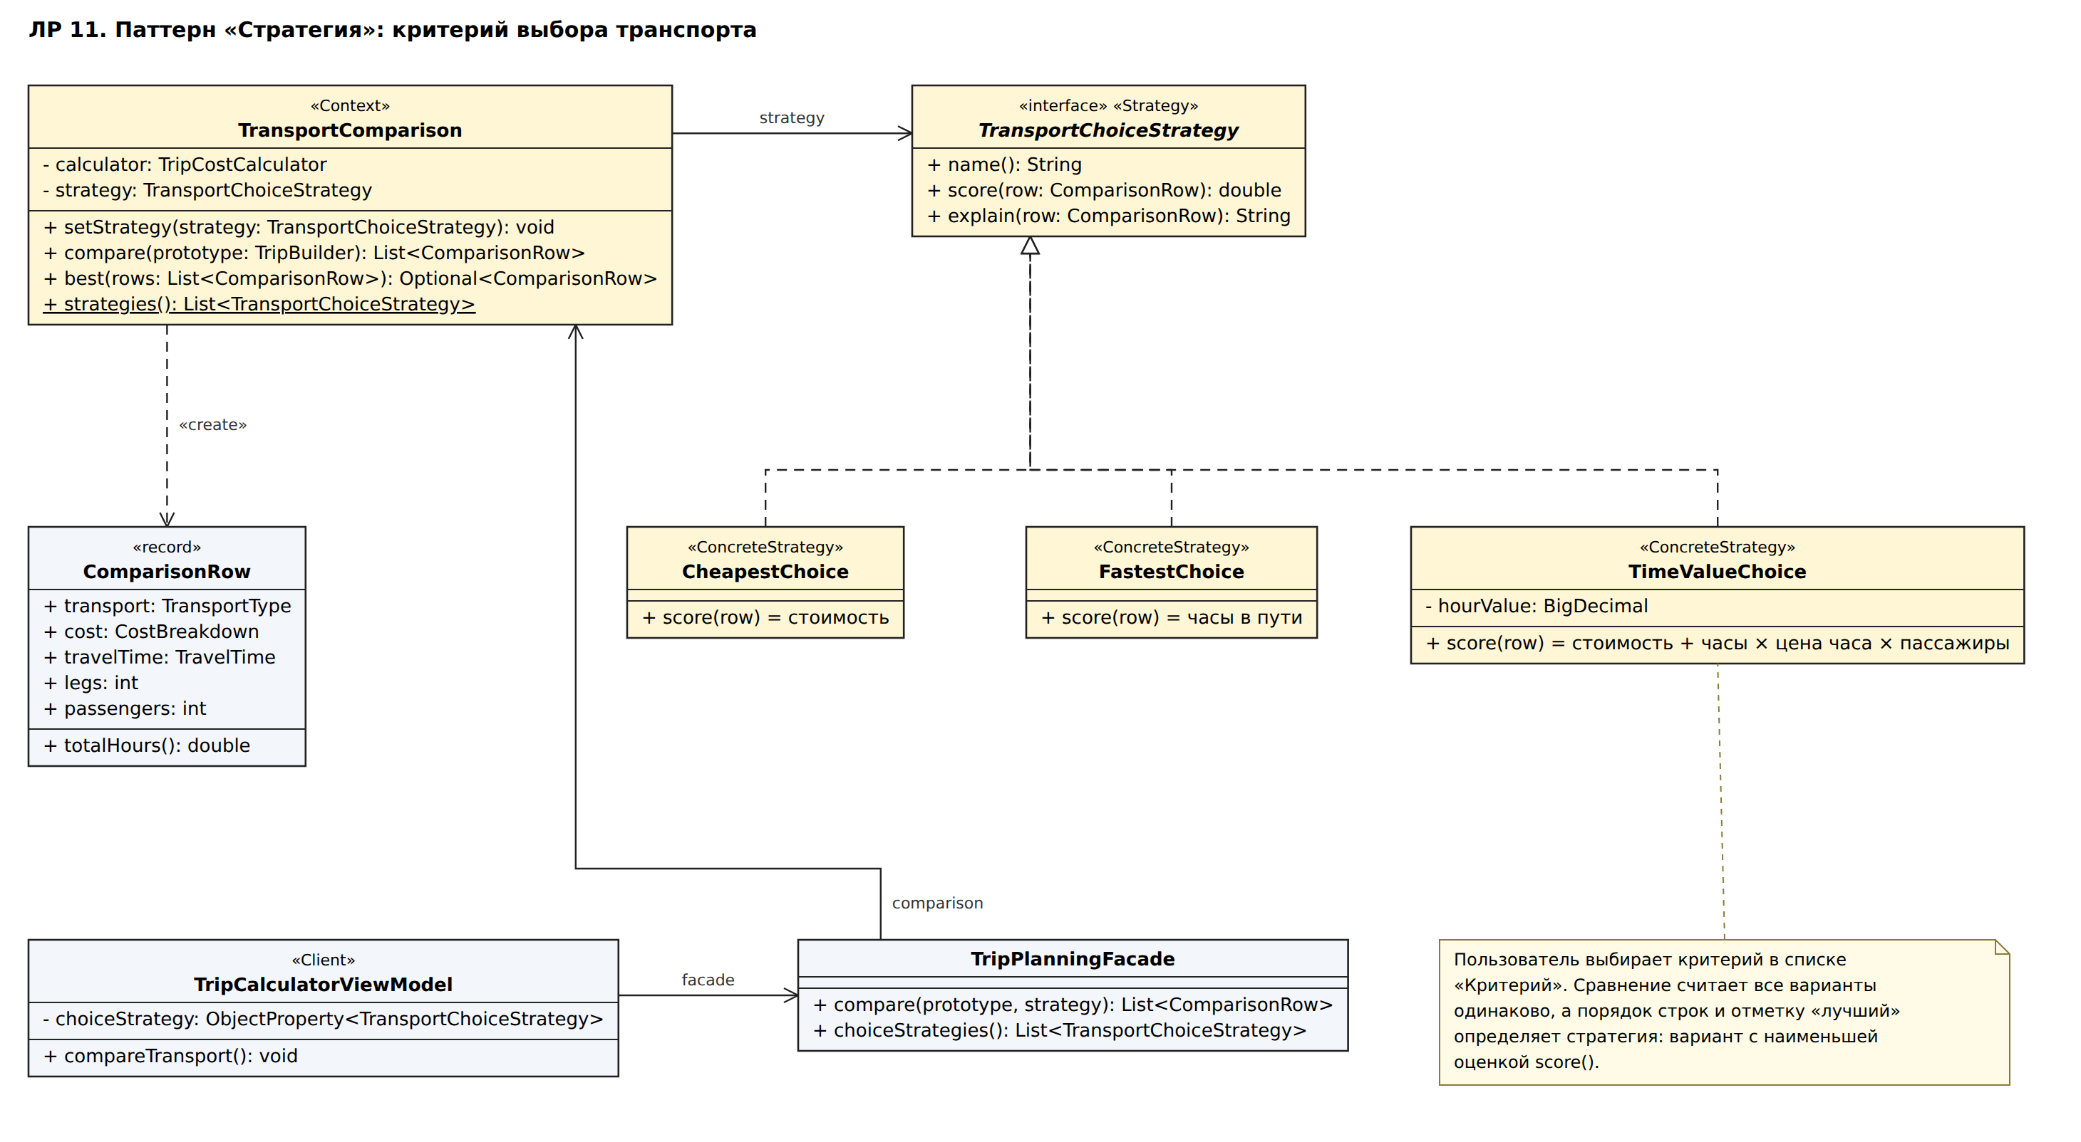
Рисунок 2 – Диаграмма классов паттерна «Стратегия»
Исходный код
Ниже приведены сокращённые листинги классов, реализующих паттерны: второстепенный код (импорты, комментарии, однотипные методы и геттеры) заменён комментарием «// ...». Полный код проекта находится в репозитории: https://github.com/dimain1/tripcost.
Листинг 1 – Абстрактный класс TravelTimeEstimator (Шаблонный метод)
public abstract class TravelTimeEstimator {

/** Шаблонный метод: порядок этапов фиксирован. */
public final TravelTime estimate(double distanceKm) {
List<TravelTime.Stage> stages = new ArrayList<>();
add(stages, "дорога до места посадки", accessHours());
add(stages, "ожидание и посадка", boardingHours());
double moving = distanceKm / speedKmh();
add(stages, "в движении", moving);
add(stages, stopsName(), stopsHours(moving));
add(stages, "дорога от места прибытия", egressHours());
return new TravelTime(stages);
}

/** Обязательный шаг. */
protected abstract double speedKmh();

/** Перехватчики: по умолчанию этапа нет. */
protected double accessHours() { return 0; }
protected double boardingHours() { return 0; }
protected double stopsHours(double movingHours) { return 0; }
protected double egressHours() { return 0; }
// ... stopsName(), add() - нулевые этапы не добавляются
}

Листинг 2 – Конкретные классы оценки времени (Шаблонный метод)
static final class CarTime extends TravelTimeEstimator {
@Override
protected double speedKmh() { return 80; }

@Override
protected double stopsHours(double movingHours) {
return Math.floor(movingHours / 2) * 0.25; // 15 мин на каждые 2 ч
}
// ... stopsName() = "отдых водителя"
}

static final class PlaneTime extends TravelTimeEstimator {
@Override
protected double speedKmh() { return 700; }

@Override
protected double accessHours() { return 1.0; }

@Override
protected double boardingHours() { return 1.5; }

@Override
protected double egressHours() { return 0.75; }
}
// ... TaxiTime, BusTime, TrainTime

public static TravelTimeEstimator forType(TransportType type) {
return switch (type) {
case CAR -> new CarTime();
case PLANE -> new PlaneTime();
// ... TAXI, BUS, TRAIN
};
}

Листинг 3 – Стратегия и конкретные стратегии (Стратегия)
public interface TransportChoiceStrategy {
String name();
double score(ComparisonRow row); // чем меньше, тем лучше
String explain(ComparisonRow row);
}

public class CheapestChoice implements TransportChoiceStrategy {
public double score(ComparisonRow row) {
return row.cost().total().doubleValue();
}
// ... name(), explain()
}

public class FastestChoice implements TransportChoiceStrategy {
public double score(ComparisonRow row) {
return row.totalHours();
}
// ... name(), explain()
}

public class TimeValueChoice implements TransportChoiceStrategy {

private final BigDecimal hourValue;

public double score(ComparisonRow row) {
double timeCost = row.totalHours() * hourValue.doubleValue()
* row.passengers();
return row.cost().total().doubleValue() + timeCost;
}
// ... name(), explain()
}

Листинг 4 – Контекст TransportComparison и клиент (Стратегия)
public class TransportComparison {

private TransportChoiceStrategy strategy = new CheapestChoice();

public void setStrategy(TransportChoiceStrategy strategy) {
this.strategy = Objects.requireNonNull(strategy);
}

public List<ComparisonRow> compare(TripBuilder prototype) {
List<ComparisonRow> rows = new ArrayList<>();
for (TransportType type : TransportType.values()) {
Trip trip = prototype.copy().by(type).build();
TravelTime time = TravelTimeEstimators.forType(type)
.estimate(trip.getDistanceKm());
rows.add(ComparisonRow.available(type, calculator.calculate(trip),
time, trip.getLegs(), trip.getPassengers()));
// ... недоступные варианты
}
rows.sort(Comparator.comparing((ComparisonRow r) -> !r.isAvailable())
.thenComparingDouble(r -> r.isAvailable() ? strategy.score(r) : 0));
return rows;
}
}

// Клиент - TripCalculatorViewModel: стратегия из списка «Критерий»
List<ComparisonRow> rows = facade.compare(builderFromForm(true),
choiceStrategy.get());

Результат работы программы
В блоке результата на вкладке «Расчёт» появилась строка «В пути» со временем поездки в одну сторону; подсказка к ней показывает этапы поездки. В блоке сравнения видов транспорта добавлены список «Критерий» и столбец «В пути»: варианты упорядочены по выбранному критерию, лучший отмечен звёздочкой. Окно приложения показано на рисунке 3.
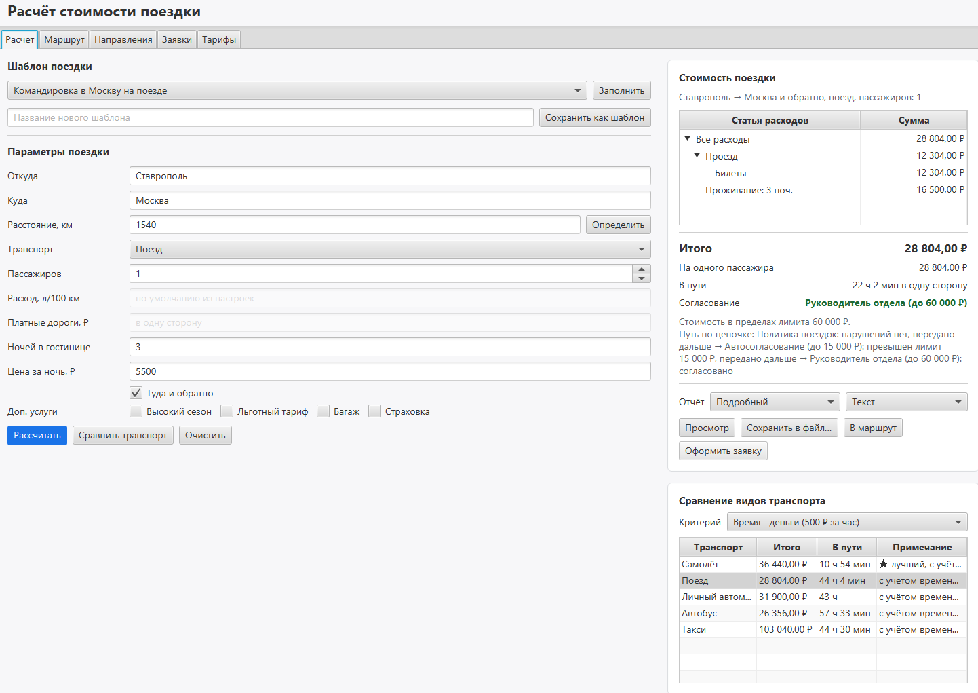
Рисунок 3 – Окно приложения: сравнение транспорта для шаблона «Командировка в Москву на поезде» по критерию «Время - деньги»
Правильность работы паттернов подтверждают модульные тесты JUnit 5: TravelTimeEstimatorTest проверяет порядок этапов шаблонного метода, пропуск этапов с нулевой продолжительностью, отдых водителя, то, что самолёт проигрывает по времени на коротком расстоянии и выигрывает на длинном, и формат времени; TransportChoiceStrategyTest проверяет лучший вариант по каждой стратегии, зависимость критерия «Время - деньги» от цены часа, сортировку вариантов с недоступными в конце и учёт обратной дороги.
Вывод: В ходе работы изучены поведенческие паттерны «Стратегия» и «Шаблонный метод» и применены в приложении «Расчёт стоимости поездки». «Шаблонный метод» закрепил общий порядок этапов поездки в базовом классе, оставив подклассам только параметры своего вида транспорта. «Стратегия» вынесла правило выбора лучшего варианта в отдельные взаимозаменяемые классы, которые пользователь меняет во время работы программы без изменения кода сравнения.

